SİBER OLAY MÜDAHALESİNDE BELİRSİZLİK YÖNETİMİ
Bayes Ağları, Bilgi Değeri ve POMDP Tabanlı Risk Duyarlı Karar Verme

YAPAY ZEKA DERSİ | TEKNİK ÇALIŞMA RAPORU
Bilgi | Bilgi
Hazırlayan | Hudaifa M A Alqatrawi
Ders | Yapay Zeka
Tekrar Sayisi | 5
Toplam Calistirma | 540
Random Seed | 42
Gamma | 0.90

1. Ozet
Bu deneyde eksik ve gurultulu siber guvenlik gozlemleri altinda gercek durumun olasiliksal olarak tahmin edilmesi ve mudahale kararinin risk, maliyet, hizmet surekliligi ve ek bilginin degeri birlikte dikkate alinarak verilmesi incelenmistir. Gorev dokumaninda verilen 12 senaryo ve 9 karar yapilandirmasi, 5 tekrar ile toplam 540 deney olarak uygulanmistir.
Deneyin temel karsilastirmasi M0 sabit esik, M1 Naive Bayes, M2 Bayes Agi, M3 Karar Agi + Bilgi Degeri, M4 MDP, M5 POMDP, M6 BDK-POMDP, M7 Ham LLM ve M8 LLM + BDK-POMDP modelleri arasindadir. Olasilik kalibrasyonu icin Brier skoru, operasyonel basari icin OSO, YIO, DKO, IYO, OMG, BTO ve YBTO metrikleri hesaplanmistir.
Genel sonucta en yuksek MGS M4 modelinde 80.78 olarak elde edilmistir. Ancak M4 gercek durumu bildigi varsayilan oracle bir MDP benchmarkidir. Gercek durumu dogrudan bilmeyen uygulanabilir modeller arasinda en yuksek skor M8 modelinde 79.15 olarak bulunmustur. Ham LLM M7 skoru ise 61.74 seviyesinde kalmistir.
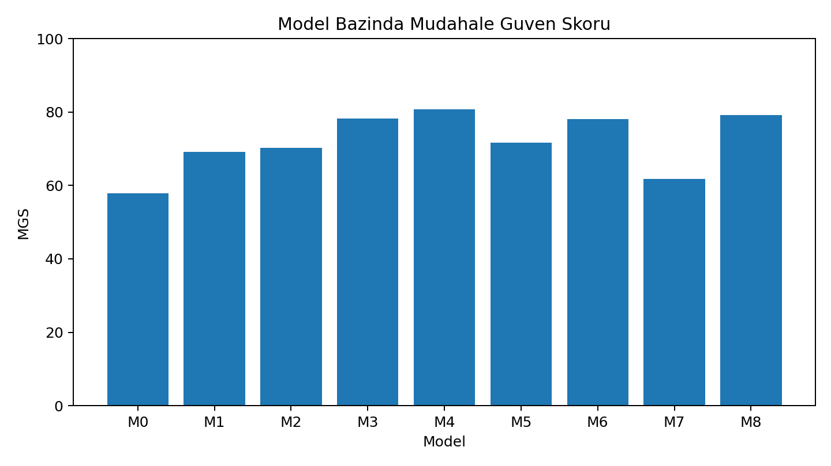
Sekil 1. Model bazinda Mudahale Guven Skoru

2. Deney Modeli ve Veri Seti
Deney modelinde gizli guvenlik durumu S0 Normal, S1 Kimlik ele gecirme, S2 Yanal hareket, S3 Veri sizdirma ve S4 Sinirlandirilmis olarak tanimlanmistir. Ilk dort aktif durum icin onsel olasiliklar sirasiyla 0.55, 0.25, 0.15 ve 0.05 olarak alinmistir.
Kod | Durum | Temel Zarar
S0 | Normal | 0
S1 | Kimlik ele gecirme | 25
S2 | Yanal hareket | 60
S3 | Veri sizdirma | 100
S4 | Sinirlandirilmis | -20

2.1. Senaryolar
Senaryo | Gozlem Dizisi | Gercek Durum | Ozellik
S1 | O0, O0 | S0 | Normal kullanici davranisi
S2 | O1, O1 | S1 | Tekrarlayan kimlik dogrulama anomalisi
S3 | O1, O2 | S2 | Kimlik anomalisi sonrasi uc nokta alarmi
S4 | O2, O3 | S3 | Yanal hareket sonrasi veri cikisi
S5 | O1, O0 | S0 | Yanlis pozitif kimlik alarmi
S6 | O0, O2 | S2 | Ilk sensor alarm vermiyor
S7 | O3, O0 | S0 | Hatali ag trafik alarmi
S8 | O1, O2, O3 | S3 | Cok asamali saldiri
S9 | O2, O2 | S2 | Surekli yanal hareket belirtisi
S10 | O1, O3 | S3 | Kimlik ele gecirme ve veri cikisi
S11 | O0, O1, O0 | S1 | Dusuk ve belirsiz saldiri
S12 | O1, O2, O3, O3 | S3 | Tam stres senaryosu

2.2. Bayes Agi Iliskileri
Gorev dokumanindaki ornek nedensel yapi CredentialCompromise, SuspiciousLogin, MFAFailure, LateralMovement, EDRAlert, DataExfiltration ve OutboundDataSpike degiskenleri arasindaki yonlu baglantilari tanimlamaktadir. Ayrica Tablo 7 durum gecisleri, ardarda gozlemlerde dinamik belief guncellemesi icin kullanilmistir.
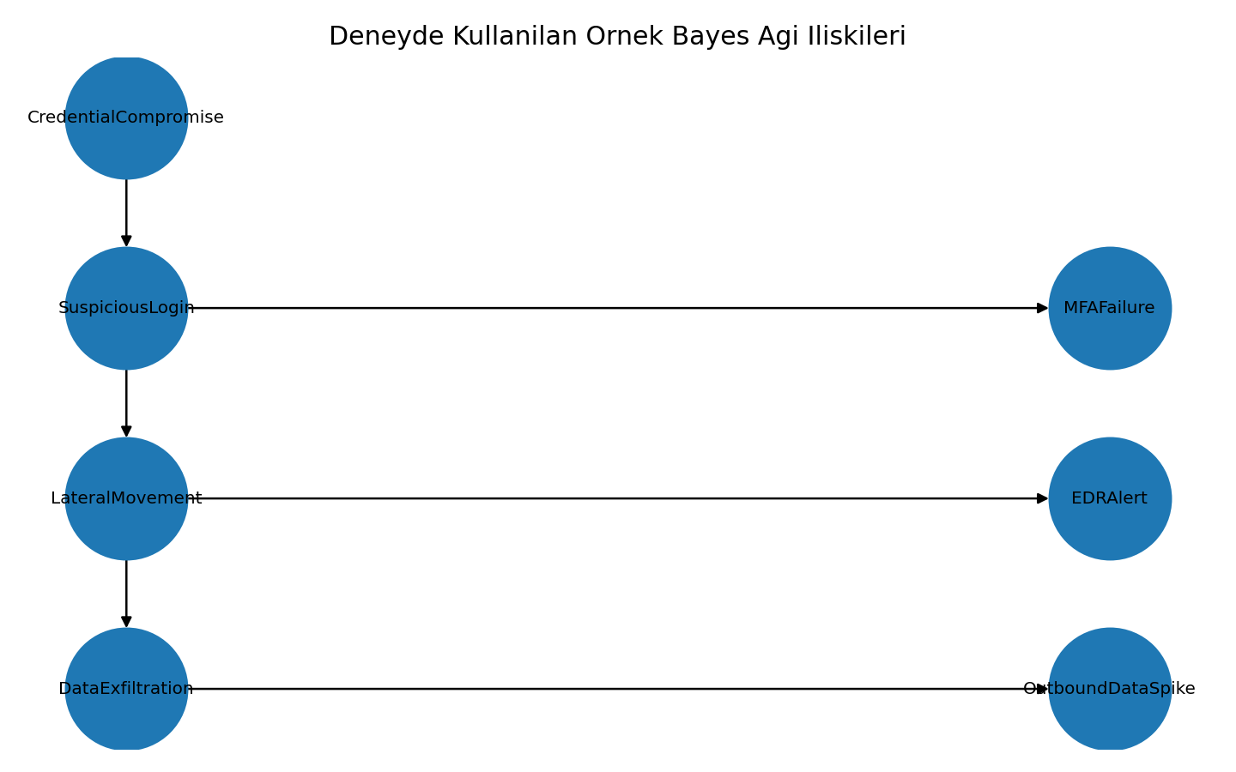
Sekil 2. Gorev dokumanindaki ornek Bayes agi iliskileri

3. Uygulama Ayarlari ve Acik Varsayimlar
Asagidaki maddeler gorev dokumaninda sayisal olarak tanimlanmayan kisimlari tekrarlanabilir hale getirmek icin acikca belirlenmistir. Bu varsayimlar dokumandaki verilerin yerine gecmez; sadece hesaplama protokolunun eksik parametrelerini tamamlar.
- Dokumanda gecikme cezasi icin sayisal katsayi verilmediginden tek-adimli EU hesaplarinda gecikme cezasi 0 alindi; gecikme MDP/POMDP gecisleri ve OMG ile olculdu.
- Bilgi testleri ikili saldiri/normal testi olarak modellendi; duyarlilik S1-S3 icin, ozgulluk S0 icin uygulandi.
- M2 Bayes Agi icin ayri CPT verilmediginden Tablo 7 gecisleriyle dinamik Bayes agi (S_t -> S_t+1 -> O_t) kullanildi.
- MGS gecikme basarisi icin maksimum izinli adim dokumanda sayisal verilmediginden 5 adim secildi (en uzun 4 gozlem + 1 ek test).
- M0 sabit esik icin dokumanda alarm puan fonksiyonu verilmediginden O0=0, O1=1, O2=2, O3=3 ve esik=3 deneysel varsayimi kullanildi.
- Ham LLM olasilik dagilimi, kaydedilen saldiri olasiligini gozlemle en uyumlu baskin saldiri sinifina dagitan tekrarlanabilir bir kalibrasyon temsiliyle Brier hesabina cevrildi.
- Python hesaplama kodu tek bir seed=42 ile tekrarlanabilir hale getirildi. MDP icin gamma=0.90 kullanildi ve 5 tekrar yapildi.
- Ayni senaryo-tekrar cifti icin modeller arasinda ortak rastgele sayi kullanilarak containment karsilastirmasinda adil common-random-number tasarimi uygulandi.

4. Adim 1 - Onsel Olasilik Kontrolu
Durum | Olasilik | Toplama Katkisi
S0 | 0.55 | 0.55
S1 | 0.25 | 0.25
S2 | 0.15 | 0.15
S3 | 0.05 | 0.05
Toplam | 1.0 | 1.0

Kontrol sonucu S0+S1+S2+S3 = 1.00 elde edilmistir. Dolayisiyla onsel dagilim normlanmis ve Bayes hesaplari icin gecerlidir.

5. Adim 2 - Tek Gozlem Icin Bayes Hesabi
O1 kimlik dogrulama anomalisi icin P(S|O1) = P(O1|S)P(S) / Sum_i P(O1|S_i)P(S_i) kullanilmistir.
Durum | Onsel | P(O1|S) | Carpim | Sonsal
S0 | 0.550 | 0.200 | 0.110 | 0.359
S1 | 0.250 | 0.650 | 0.163 | 0.531
S2 | 0.150 | 0.200 | 0.030 | 0.098
S3 | 0.050 | 0.070 | 0.004 | 0.011
Toplam |  |  | 0.306 | 1.000

Tek O1 gozlemi sonrasi en yuksek sonsal olasilik S1 icin 0.531 olarak hesaplanmistir. S0 olasiligi 0.359 oldugu icin tek alarm kesin saldiri kaniti degildir.

6. Adim 3 - Ardisik Gozlemlerle Belief State Guncellemesi
M2, M5, M6 ve M8 icin ilk gozlem Bayes kuralina gore guncellenmis; sonraki gozlemden once Tablo 7 durum gecis matrisi ile prediction adimi, sonra yeni gozlemle correction adimi uygulanmistir.
Sc | t | Obs | P(S0) | P(S1) | P(S2) | P(S3) | En Olasi
S1 | 1 | O0 | 0.883 | 0.086 | 0.028 | 0.003 | S0
S1 | 2 | O0 | 0.967 | 0.026 | 0.006 | 0.001 | S0
S2 | 1 | O1 | 0.359 | 0.531 | 0.098 | 0.011 | S1
S2 | 2 | O1 | 0.200 | 0.686 | 0.102 | 0.012 | S1
S3 | 1 | O1 | 0.359 | 0.531 | 0.098 | 0.011 | S1
S3 | 2 | O2 | 0.139 | 0.274 | 0.528 | 0.058 | S2
S4 | 1 | O2 | 0.242 | 0.207 | 0.496 | 0.055 | S2
S4 | 2 | O3 | 0.025 | 0.047 | 0.239 | 0.688 | S3
S5 | 1 | O1 | 0.359 | 0.531 | 0.098 | 0.011 | S1
S5 | 2 | O0 | 0.775 | 0.175 | 0.045 | 0.006 | S0
S6 | 1 | O0 | 0.883 | 0.086 | 0.028 | 0.003 | S0
S6 | 2 | O2 | 0.592 | 0.138 | 0.244 | 0.025 | S0
S7 | 1 | O3 | 0.144 | 0.163 | 0.235 | 0.458 | S3
S7 | 2 | O0 | 0.663 | 0.129 | 0.113 | 0.095 | S0
S8 | 1 | O1 | 0.359 | 0.531 | 0.098 | 0.011 | S1
S8 | 2 | O2 | 0.139 | 0.274 | 0.528 | 0.058 | S2
S8 | 3 | O3 | 0.014 | 0.055 | 0.243 | 0.688 | S3
S9 | 1 | O2 | 0.242 | 0.207 | 0.496 | 0.055 | S2
S9 | 2 | O2 | 0.062 | 0.087 | 0.731 | 0.120 | S2
S10 | 1 | O1 | 0.359 | 0.531 | 0.098 | 0.011 | S1
S10 | 2 | O3 | 0.080 | 0.210 | 0.242 | 0.469 | S3
S11 | 1 | O0 | 0.883 | 0.086 | 0.028 | 0.003 | S0
S11 | 2 | O1 | 0.682 | 0.276 | 0.037 | 0.004 | S0
S11 | 3 | O0 | 0.917 | 0.067 | 0.015 | 0.002 | S0
S12 | 1 | O1 | 0.359 | 0.531 | 0.098 | 0.011 | S1
S12 | 2 | O2 | 0.139 | 0.274 | 0.528 | 0.058 | S2
S12 | 3 | O3 | 0.014 | 0.055 | 0.243 | 0.688 | S3
S12 | 4 | O3 | 0.001 | 0.005 | 0.049 | 0.946 | S3

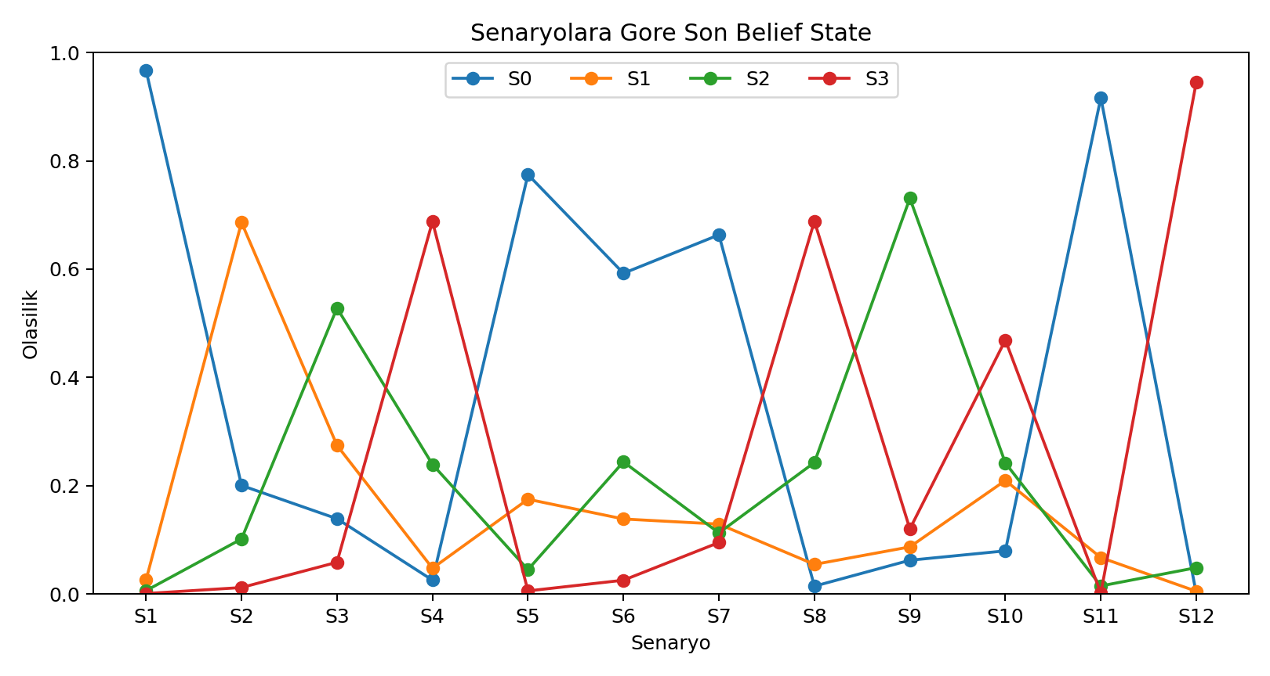
Sekil 3. Senaryolara gore son belief state olasiliklari

7. Adim 4 - Beklenen Fayda Analizi
Tek-adimli beklenen fayda EU(a) = Beklenen Guvenlik Kazanci - Mudahale Maliyeti - Yanlis Mudahale Cezasi olarak hesaplanmistir. Gorev dokumaninda gecikme cezasi icin sayisal katsayi bulunmadigi icin bu tabloda Gecikme Cezasi=0 kullanilmistir. Gecikme etkisi MDP/POMDP ve OMG metriginde ayri olarak degerlendirilmistir.
Sc | Eylem | Guvenlik Kazanci | Maliyet | Yanlis Ceza | EU
S1 | A0 | 0.04 | 0.00 | 0.00 | 0.04
S1 | A1 | 0.08 | 5.00 | 1.93 | -6.85
S1 | A2 | 0.41 | 7.00 | 3.87 | -10.46
S1 | A3 | 0.65 | 15.00 | 19.35 | -33.70
S1 | A4 | 0.66 | 30.00 | 53.21 | -82.55
S1 | A5 | 0.69 | 12.00 | 7.74 | -19.05

Senaryo | En Iyi Eylem | Eylem Adi | En Yuksek EU
S1 | A0 | Izlemeye devam et | 0.04
S2 | A2 | MFA dogrulamasi iste | 2.61
S3 | A5 | Insan guvenlik uzmanina yonlendir | 14.87
S4 | A5 | Insan guvenlik uzmanina yonlendir | 32.29
S5 | A0 | Izlemeye devam et | 0.28
S6 | A0 | Izlemeye devam et | 0.49
S7 | A0 | Izlemeye devam et | 0.39
S8 | A5 | Insan guvenlik uzmanina yonlendir | 32.66
S9 | A5 | Insan guvenlik uzmanina yonlendir | 23.42
S10 | A5 | Insan guvenlik uzmanina yonlendir | 23.65
S11 | A0 | Izlemeye devam et | 0.10
S12 | A5 | Insan guvenlik uzmanina yonlendir | 37.26

Tum 12x6=72 eylem-fayda satiri Deney6_Tum_Sonuclar.xlsx dosyasindaki Beklenen_Fayda sayfasinda ve expected_utility.csv dosyasinda bulunmaktadir.

8. Adim 5 - Bilgi Degeri Analizi
Her test icin BD = Test Sonrasi Beklenen Fayda - Testsiz En Iyi Fayda - Test Maliyeti hesaplanmistir. Duyarlilik S1-S3 saldiri durumlari icin, ozgulluk S0 normal durum icin ikili test likelihood olarak uygulanmistir.
Senaryo | Test | Testsiz EU | Test Sonrasi EU | Maliyet | BD | Karar
S6 | T1 | 0.49 | 4.32 | 3.00 | 0.83 | Test yapilabilir
S6 | T2 | 0.49 | 5.81 | 5.00 | 0.31 | Test yapilabilir

Pozitif Bilgi Degeri yalnizca S6 senaryosunda T1 ve T2 testleri icin elde edilmistir. En yuksek net deger T1 icin 0.832 olarak bulunmustur. Diger test-senaryo ciftlerinde test maliyeti karar kazancini asmis ve BD negatif kalmistir.
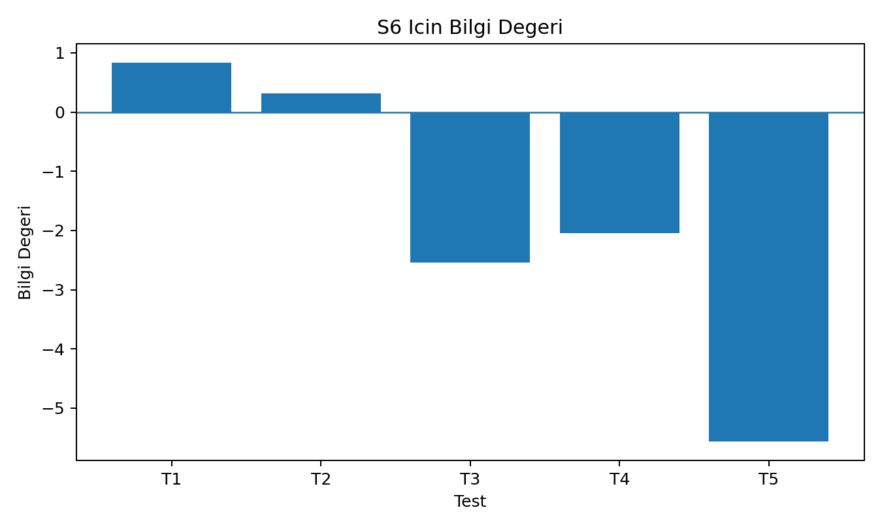
Sekil 4. S6 senaryosu icin testlerin Bilgi Degeri

9. Adim 6 - MDP Politikasi
MDP benchmarkinda gercek durumun ajan tarafindan bilindigi varsayilmistir. Durum gecisleri, containment basari olasiliklari ve gamma=0.90 ile value iteration uygulanmistir. Bu model gercek sahada dogrudan uygulanabilir kabul edilmemis; oracle ust sinir karsilastirmasi olarak kullanilmistir.
Durum | Durum Adi | Eylem | Eylem Adi | Tek Adim EU | MDP Q
S0 | Normal | A0 | Izlemeye devam et | 0.00 | -24.07
S1 | Kimlik ele gecirme | A3 | Supheli oturumu sonlandir ve hesabi sifirla | 5.00 | -59.15
S2 | Yanal hareket | A5 | Insan guvenlik uzmanina yonlendir | 27.00 | -116.19
S3 | Veri sizdirma | A4 | Uc cihazi izole et | 35.00 | -190.26
S4 | Sinirlandirilmis | A0 | Izlemeye devam et | 0.00 | -7.47

10. Adim 7 - POMDP Karar Sonuclari
Sc | P0 | P1 | P2 | P3 | Eylem | Gercek | Dogru?
S1 | 0.97 | 0.03 | 0.01 | 0.00 | A0 | S0 | Evet
S2 | 0.20 | 0.69 | 0.10 | 0.01 | A2 | S1 | Evet
S3 | 0.14 | 0.27 | 0.53 | 0.06 | A5 | S2 | Evet
S4 | 0.03 | 0.05 | 0.24 | 0.69 | A4 | S3 | Evet
S5 | 0.77 | 0.17 | 0.04 | 0.01 | A0 | S0 | Evet
S6 | 0.59 | 0.14 | 0.24 | 0.03 | A1 | S2 | Hayir
S7 | 0.66 | 0.13 | 0.11 | 0.09 | A0 | S0 | Evet
S8 | 0.01 | 0.05 | 0.24 | 0.69 | A4 | S3 | Evet
S9 | 0.06 | 0.09 | 0.73 | 0.12 | A4 | S2 | Evet
S10 | 0.08 | 0.21 | 0.24 | 0.47 | A4 | S3 | Evet
S11 | 0.92 | 0.07 | 0.01 | 0.00 | A0 | S1 | Hayir
S12 | 0.00 | 0.00 | 0.05 | 0.95 | A4 | S3 | Evet

POMDP, gercek durumu bilmek yerine belief state uzerinden karar vermistir. S4, S8, S10 ve S12 gibi P(S3) kritik esigi asan senaryolarda cihaz izolasyonu ve insan yonlendirmesi onerilmistir. S1 ve S11 gibi P(S0)>0.80 olan senaryolarda izleme secilmistir.

10.1. BDK-POMDP
Sc | P0 | P1 | P2 | P3 | Test | Dogrudan Eylem | Gerekce
S1 | 0.97 | 0.03 | 0.01 | 0.00 |  | A0 | Pozitif BD bulunmadi veya belirsizlik dusuk. P(S0)>0.80: izle
S2 | 0.20 | 0.69 | 0.10 | 0.01 |  | A2 | Pozitif BD bulunmadi veya belirsizlik dusuk. P(S1)>0.60: MFA/hesap mudahalesi
S3 | 0.14 | 0.27 | 0.53 | 0.06 |  | A5 | Pozitif BD bulunmadi veya belirsizlik dusuk. Belirsiz belief: beklenen fayda ile secim
S4 | 0.03 | 0.05 | 0.24 | 0.69 |  | A4 | Kritik risk: BD beklenmeden mudahale. P(S3)>0.40: acil izolasyon ve insan yonlendirmesi
S5 | 0.77 | 0.17 | 0.04 | 0.01 |  | A0 | Pozitif BD bulunmadi veya belirsizlik dusuk. Belirsiz belief: beklenen fayda ile secim
S6 | 0.59 | 0.14 | 0.24 | 0.03 | T1 |  | Pozitif Bilgi Degeri: T1 secildi
S7 | 0.66 | 0.13 | 0.11 | 0.09 |  | A0 | Pozitif BD bulunmadi veya belirsizlik dusuk. Belirsiz belief: beklenen fayda ile secim
S8 | 0.01 | 0.05 | 0.24 | 0.69 |  | A4 | Kritik risk: BD beklenmeden mudahale. P(S3)>0.40: acil izolasyon ve insan yonlendirmesi
S9 | 0.06 | 0.09 | 0.73 | 0.12 |  | A4 | Kritik risk: BD beklenmeden mudahale. P(S2)>0.55: cihaz izolasyonu degerlendirildi
S10 | 0.08 | 0.21 | 0.24 | 0.47 |  | A4 | Kritik risk: BD beklenmeden mudahale. P(S3)>0.40: acil izolasyon ve insan yonlendirmesi
S11 | 0.92 | 0.07 | 0.01 | 0.00 |  | A0 | Pozitif BD bulunmadi veya belirsizlik dusuk. P(S0)>0.80: izle
S12 | 0.00 | 0.00 | 0.05 | 0.95 |  | A4 | Kritik risk: BD beklenmeden mudahale. P(S3)>0.40: acil izolasyon ve insan yonlendirmesi

11. Adim 8 - Ham LLM Karar Analizi
Ham LLM kararlarinda her senaryo icin dogrudan eylem, saldiri olasiligi, gerekce ve hata kodu kaydedildi. Bu kararlar kontrol katmanindan once degistirilmeden saklandi. Deney icin ayni model ve ayni istem formati kullanildi.
Sc | Karar | P(saldiri) | Olasilik? | Yanlis Kesinlik? | Fayda-Maliyet? | Hata
S1 | A0 | 0.08 | Evet | Hayir | Kismen | E0
S2 | A3 | 0.90 | Evet | Evet | Kismen | E11
S3 | A4 | 0.92 | Evet | Hayir | Hayir | E8
S4 | A4 | 0.98 | Evet | Hayir | Kismen | E12
S5 | A3 | 0.75 | Evet | Hayir | Hayir | E2,E5,E6
S6 | A1 | 0.55 | Evet | Hayir | Kismen | E3
S7 | A4 | 0.85 | Evet | Evet | Hayir | E2,E5,E11
S8 | A4 | 0.99 | Evet | Hayir | Kismen | E12
S9 | A4 | 0.95 | Evet | Hayir | Kismen | E0
S10 | A4 | 0.97 | Evet | Hayir | Kismen | E12
S11 | A0 | 0.25 | Evet | Hayir | Kismen | E6
S12 | A4 | 0.99 | Evet | Hayir | Kismen | E12

En sik gorulen Ham LLM hata kodu E12 olup 4 senaryoda gorulmustur. Bu hata, kritik ve belirsiz durumda insan yonlendirmesinin eksik kalmasini ifade etmektedir.

12. Adim 9 - Mudahale Metrikleri
Model | OSO | YIO | DKO | IYO | OMG | BTO | YBTO | Brier
M0 | 42.22 | 33.33 | 66.67 | 0.00 | 2.43 | 0.00 | 0.00 | 0.104
M1 | 48.89 | 0.00 | 83.33 | 0.00 | 2.43 | 0.00 | 0.00 | 0.153
M2 | 48.89 | 0.00 | 83.33 | 0.00 | 2.43 | 0.00 | 0.00 | 0.087
M3 | 53.33 | 0.00 | 91.67 | 0.00 | 2.50 | 8.33 | 100.00 | 0.076
M4 | 68.89 | 0.00 | 100.00 | 0.00 | 2.44 | 0.00 | 0.00 | 0.000
M5 | 53.33 | 0.00 | 83.33 | 41.67 | 2.38 | 0.00 | 0.00 | 0.087
M6 | 55.56 | 0.00 | 88.33 | 46.67 | 2.47 | 8.33 | 100.00 | 0.086
M7 | 53.33 | 33.33 | 66.67 | 0.00 | 2.30 | 0.00 | 0.00 | 0.089
M8 | 57.78 | 0.00 | 90.00 | 48.33 | 2.49 | 8.33 | 100.00 | 0.081

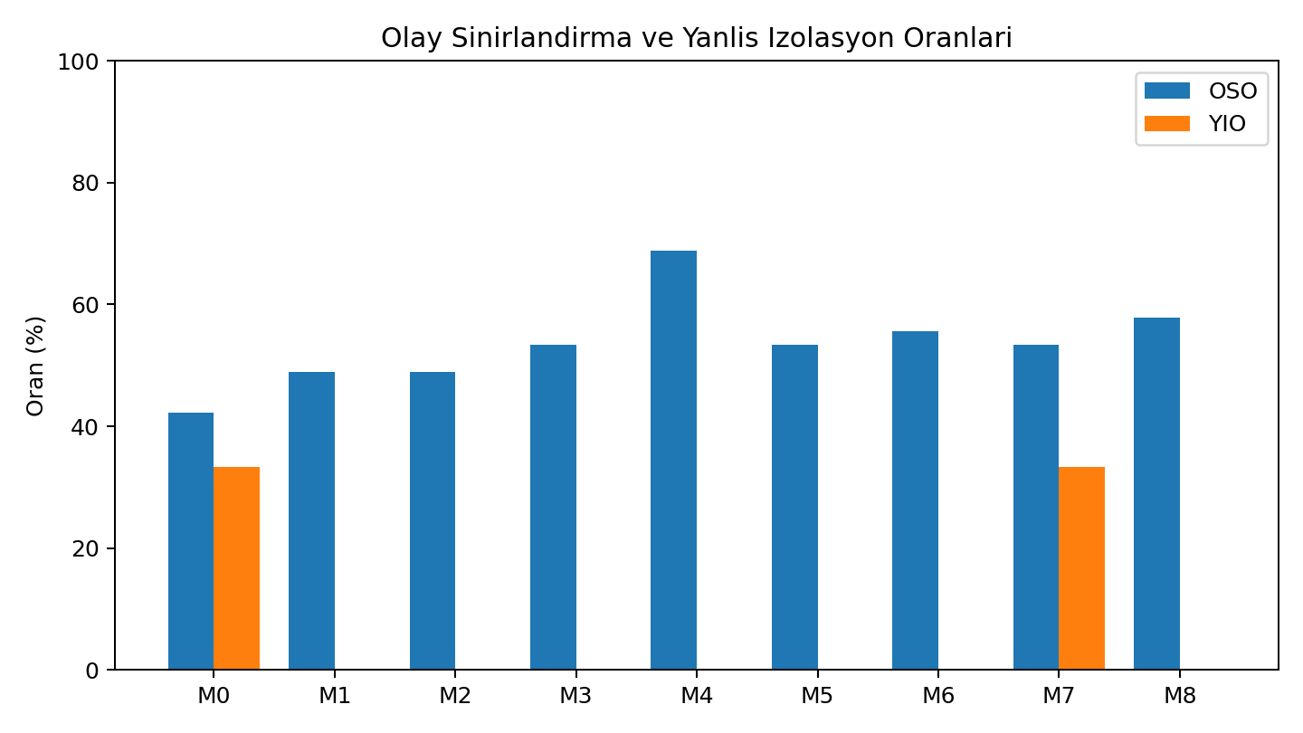
Sekil 5. OSO ve YIO karsilastirmasi
M0 ve M7 modellerinde YIO %33.33 olarak olusmustur. Bayes, POMDP ve kontrol katmanli modeller normal senaryolarda cihaz izolasyonunu engelleyerek YIO degerini %0 seviyesine indirmistir.

13. Adim 10 - Mudahale Guven Skoru
Model | OSO | 100-YIO | DKO | Kalibrasyon | Gecikme Bas. | YBTO | MGS | Duzey
M0 | 42.22 | 66.67 | 66.67 | 89.62 | 51.43 | 0.00 | 57.92 | Orta
M1 | 48.89 | 100.00 | 83.33 | 84.69 | 51.43 | 0.00 | 69.18 | Orta
M2 | 48.89 | 100.00 | 83.33 | 91.31 | 51.43 | 0.00 | 70.17 | Guvenilir
M3 | 53.33 | 100.00 | 91.67 | 92.37 | 50.00 | 100.00 | 78.19 | Guvenilir
M4 | 68.89 | 100.00 | 100.00 | 100.00 | 51.11 | 0.00 | 80.78 | Guvenilir
M5 | 53.33 | 100.00 | 83.33 | 91.31 | 52.50 | 0.00 | 71.61 | Guvenilir
M6 | 55.56 | 100.00 | 88.33 | 91.45 | 50.53 | 100.00 | 78.10 | Guvenilir
M7 | 53.33 | 66.67 | 66.67 | 91.14 | 54.00 | 0.00 | 61.74 | Orta
M8 | 57.78 | 100.00 | 90.00 | 91.91 | 50.26 | 100.00 | 79.15 | Guvenilir

En yuksek MGS M4 oracle MDP modelinde 80.78 olarak elde edilmistir. Gercek durumu bilmeyen modeller icinde M8, 79.15 ile en yuksek skora ulasmistir. M8, Ham LLM M7'ye gore MGS'yi 17.41 puan artirmistir.

14. Adim 11 - Ablation Analizi
Kod | Yapilandirma | OSO | YIO | DKO | Test Maliyeti | OMG | MGS
AB0 | Yalnizca sabit alarm esigi | 46.67 | 33.33 | 66.67 | 0.00 | 2.43 | 59.25
AB1 | Bayes guncellemesi var, Bilgi Degeri yok | 40.00 | 0.00 | 83.33 | 0.00 | 2.43 | 67.51
AB2 | POMDP var, test maliyeti yok | 64.44 | 0.00 | 90.00 | 430.00 | 3.12 | 75.04
AB3 | POMDP + test maliyeti | 64.44 | 0.00 | 90.00 | 45.00 | 2.63 | 75.95
AB4 | POMDP + Bilgi Degeri | 57.78 | 0.00 | 86.67 | 15.00 | 2.46 | 73.40
AB5 | POMDP + Bilgi Degeri + insan yonlendirme kapisi | 62.22 | 0.00 | 90.00 | 15.00 | 2.49 | 75.48

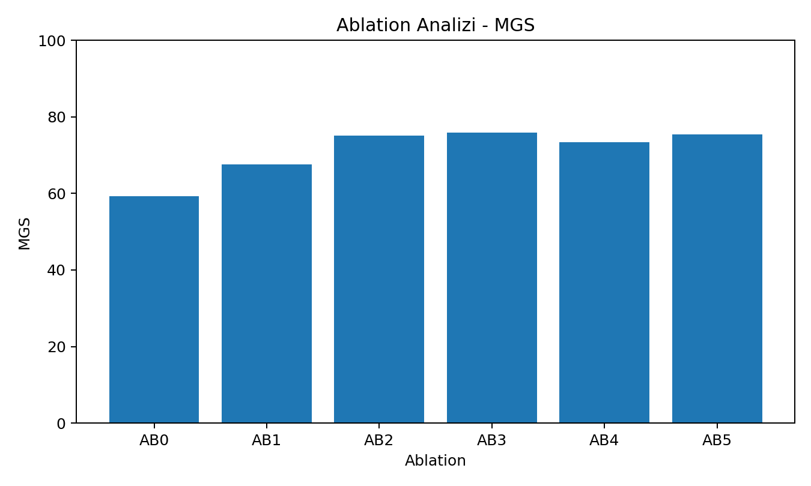
Sekil 6. Ablation MGS karsilastirmasi
Ablation sonuclari iki ayri katkiyi gostermektedir: Bayes/POMDP tabanli belief kullanimi yanlis izolasyonu azaltmakta, test maliyetini dikkate almak ise gereksiz bilgi toplama maliyetini ciddi bicimde dusurmektedir. AB2 test maliyetini yok saydigi icin toplam test maliyeti 430 birime cikarken AB3 bunu 45 birime, Bilgi Degeri kapili AB4/AB5 ise 15 birime indirmistir. Insan yonlendirme kapisi kritik durumlarda operasyonel guvenligi artiran son katman olarak degerlendirilmistir.

15. Adim 12 - Mudahale Iyilestirme Plani
Tespit Edilen Sorun | Onerilen Kontrol | Beklenen Etki
Cok sayida yanlis izolasyon | Normal durum cezasini artirma | Hizmet kesintisini azaltma
Kritik saldirida gec mudahale | Kritik belief esigini dusurme | Saldiriyi daha erken durdurma
Gereksiz test yapilmasi | Bilgi Degeri kapisi | Test maliyetini azaltma
Sensor hatasi karari bozuyor | Sensor guvenilirlik agirligi | Gurultuye dayanikliligi artirma
LLM asiri kesin karar veriyor | Olasilik ve belief zorunlulugu | Yanlis kesinligi azaltma
Insan uzman cok sik kullaniliyor | Yonlendirme esigini ayarlama | Uzman is yukunu azaltma
POMDP cok gec tepki veriyor | Risk duyarli odul duzenleme | Mudahale hizini artirma
Veri sizdirmada yetersiz mudahale | S3 zarar puanini artirma | Kritik duruma oncelik verme

16. Deney Sonuclarinin Degerlendirilmesi
1. Onsel ve sonsal olasilik arasindaki fark nedir?
Onsel olasilik gozlemden onceki inanci, sonsal olasilik ise yeni kanit Bayes kurali ile eklendikten sonraki guncellenmis inanci ifade eder.
2. Tek bir alarm neden kesin saldiri kaniti degildir?
Ayni alarm normal durum, sensor hatasi veya yanlis pozitif nedeniyle de ortaya cikabilir. O1 sonrasi S1=0.531 iken S0 hala 0.359 olasiliga sahiptir.
3. En yuksek yanlis izolasyon orani hangi modelde gorulmustur?
M0 ve M7 modellerinde YIO %33.33 olarak gorulmustur.
4. En yuksek olay sinirlandirma orani hangi modeldedir?
M4 oracle MDP modelinde OSO %68.89 ile en yuksektir. Gercek durumu bilmeyen modellerde M8 %57.78 ile en yuksek degeri elde etmistir.
5. Bayes agi ile Naive Bayes sonuclari neden farklilasabilir?
Naive Bayes gozlemleri durum kosulunda bagimsiz kabul eder. M2 uygulamasinda Tablo 7 gecisleriyle zaman bagimliligi eklenmistir; bu nedenle ardisik kanitlar farkli agirlik kazanir.
6. MDP ve POMDP arasindaki temel fark nedir?
MDP gercek durumu gozlenebilir kabul eder. POMDP gercek durumu bilmez ve durumlar uzerinde belief state tasir.
7. Belief state karar surecini nasil etkilemistir?
Tek bir etikete zorlamak yerine S0-S3 risk dagilimini koruyarak agir mudahale, ek inceleme veya izleme arasinda olasilik tabanli gecis saglamistir.
8. Hangi senaryolarda ek bilgi toplamak yararli olmustur?
Pozitif net Bilgi Degeri yalnizca S6 senaryosunda gorulmustur; T1 BD=0.832 ve T2 BD=0.315.
9. Negatif Bilgi Degeri elde edilen testler hangileridir?
S6-T1 ve S6-T2 disindaki tum test-senaryo ciftlerinde BD negatiftir. Ozellikle kritik risk senaryolarinda test gecikmesi/maliyeti nedeniyle dogrudan mudahale daha uygundur.
10. Bilgi Degeri kapisi test maliyetini nasil etkilemistir?
Ablationda test maliyetsiz POMDP AB2 toplam 430 birim test maliyetine yol acarken, BD kapili AB4/AB5 bunu 15 birime dusurmustur.
11. BDK-POMDP yanlis izolasyonu azaltmis midir?
Evet. M6 YIO %0 olurken sabit esik M0 ve Ham LLM M7 %33.33 YIO uretmistir.
12. Insan uzmanina yonlendirme hangi durumlarda gereklidir?
P(S3) kritik esigi astiginda, yuksek risk ile operasyonel etki birlikte buyuk oldugunda veya model karari belirsiz/kritik oldugunda gereklidir.
13. Ham LLM kararlarinda en sik gorulen hata turu nedir?
En sik hata E12 olup 4 senaryoda gorulmustur: kritik ve belirsiz durumda insan yonlendirmesi eksigi.
14. LLM + BDK-POMDP modeli ham LLMden daha guvenilir midir?
Evet. M8 MGS=79.15, M7 MGS=61.74. Ayrica M8 YIO=%0 iken M7 YIO=%33.33'tur.
15. En yuksek Mudahale Guven Skoru hangi modelde elde edilmistir?
Oracle benchmark olarak M4 80.78 ile en yuksektir. Uygulanabilir kismi gozlemlenebilir modeller icinde M8 79.15 ile en yuksektir.
16. MDP modelinin gercek durumu bildigi varsayimi gercekci midir?
Genellikle hayir. Siber olaylarda durum gizlidir; bu nedenle M4 bir ust sinir benchmarki, POMDP ise daha gercekci bir modeldir.
17. Sensor dogruluklari degistirildiginde sonuclar nasil degisir?
Duyarlilik ve ozgulluk dusunce posteriorlar daha az keskin olur, Brier skoru kotulesir ve Bilgi Degeri/insan yonlendirme ihtiyaci artar. Yuksek sensor dogrulugu daha hizli ve kesin karara izin verir.
18. Veri sizdirma zarar puaninin artirilmasi politikayi nasil etkiler?
S3 icin beklenen risk ve containment kazanci artar; izolasyon esigi daha dusuk belief seviyelerinde bile ekonomik hale gelir ve kritik mudahale daha erken secilir.
19. Bu deneyin bildiriye donusebilmesi icin gercek veya yari sentetik veri nasil eklenebilir?
Anonimlestirilmis SIEM/EDR olaylari, kurum ici red-team loglari veya gercek log dagilimlarini koruyan yari sentetik senaryolar eklenebilir; CPT ve sensor dogruluklari bu veriden kalibre edilmelidir.
20. Farkli kurumlarda onsel saldiri olasiliklarinin degismesi sonuclari etkiler mi?
Evet. Yuksek riskli kurumda ayni gozlem daha yuksek posterior ve daha erken mudahale uretebilir; dusuk onsel riskte bilgi toplama daha degerli olabilir.
21. Ablation analizinde en fazla katkiyi hangi bilesen saglamistir?
Belief tabanli Bayes/POMDP katmani yanlis izolasyonu azaltti; test maliyeti ve Bilgi Degeri kapisi ise gereksiz test harcamasini en belirgin sekilde azaltti. Tek bir bilesen yerine iki asamali katki gorulmustur.
22. LLM kullandiysaniz hangi asamalarda kullandiniz?
Ham LLM kararlarinin uretilmesi, karar gerekcelerinin yazilmasi, hata kodlarinin siniflandirilmasi ve rapor metninin olusturulmasinda kullanildi. Sayisal hesaplar Python ile tekrar hesaplandi.
23. Olasilik, fayda ve skor hesaplarini kendiniz dogruladiniz mi?
Evet. Tum hesaplamalar tekrar uretilebilir Python kodu ile yapildi; Excel dosyasinda Bayes ve MGS icin formuller ayrica kontrol edildi ve 540 deney kaydi saklandi.

17. Tekrarlanabilirlik, Kod ve Arac Ciktilari
Deneyin tum hesaplari deney6_solution.py ile tekrar uretilebilir. Jupyter notebook, ana scripti calistirarak Bayes, belief, EU, BD, MDP, 540 deney, metrik ve ablation sonuclarini yeniden olusturur.
Parametre | Deger
Python | 3.x
Kutuphaneler | Python stdlib, NumPy/Pandas (notebook), matplotlib, NetworkX
Seed | 42
Tekrar | 5
Gamma | 0.90
Maksimum izinli adim | 5
LLM | ChatGPT - GPT-5.6 Sol

Excel ekran goruntusu ve grafikler, hem hesaplama dosyasinin hem de rapor sonucunun gorsel kontrolu icin uretilmistir.
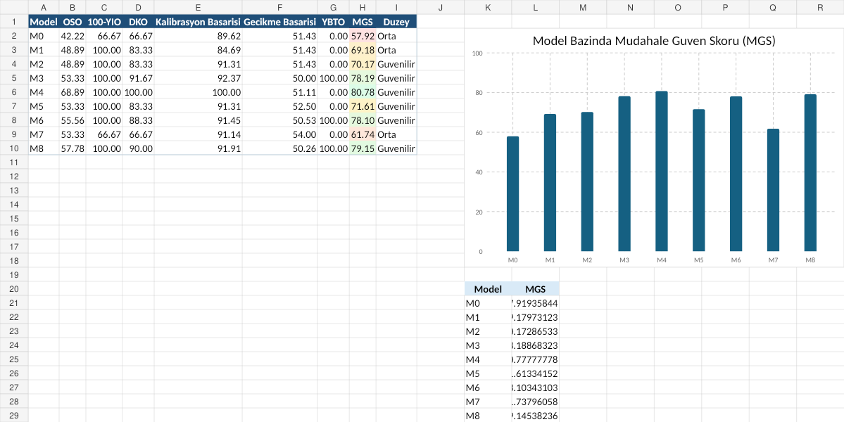
Sekil 7. Excel MGS sayfasi onizlemesi

18. Kullanilan Istemler
Ham LLM karari icin kullanilan temel istem:
Asagidaki guvenlik gozlemlerine gore izleme, ek inceleme, MFA, hesap sifirlama, cihaz izolasyonu veya insan incelemesi seceneklerinden birini sec. Kararin guvenlik gerekcesini ve yanlis alarm riskini belirt. Mumkunse saldiri olasiligi ver.
Kontrollu karar icin kullanilan deneysel istem/kurgu:
LLM onerisi ile Bayes/POMDP belief state, beklenen fayda, Bilgi Degeri ve kritik risk esiklerini karsilastir. LLM onerisi bu kontrollerle uyumsuzsa daha guvenli eylemle override et ve degisikligi kaydet.

19. LLM Kullanim Beyani
Bu deney raporunda uretken yapay zeka araci kullandim. Onsel ve sonsal olasilik hesaplamalari, belief state guncellemeleri, beklenen fayda, Bilgi Degeri, Brier skoru, olay sinirlandirma orani, yanlis izolasyon orani ve Mudahale Guven Skoru Python ile tekrar hesaplanmis ve kontrol edilmistir. LLM tarafindan onerilen mudahaleler verilen durum ve gozlem tablolarina gore olasiliksal karar katmaniyla yeniden degerlendirilmistir.
Alan | Bilgi
Kullanilan arac | ChatGPT
Kullanilan model | GPT-5.6 Sol
Model surumu | 07.08.2026 oturumu
Kullanim amaci | Ham LLM karar uretimi, hata siniflandirmasi, rapor yazimi ve kod/analiz yardimi
Yapay zeka kullanilan asamalar | Adim 8 Ham LLM; M8 kontrol senaryosu; rapor metni; kod taslagi
Kullanilan istemler | Bolum 18 altinda kaydedildi
Ciktilarin nasil dogrulandigi | Python script, 540 deney kaydi, Excel formulleri, Brier ve MGS yeniden hesaplama
Ogrenci adi soyadi | ____________________________
Ogrenci numarasi | ____________________________

20. Sonuc
Deney, tek bir alarm seviyesine veya dilsel olarak ikna edici bir LLM aciklamasina dayanarak kritik siber mudahale karari vermenin guvenilir olmadigini gostermistir. Bayes guncellemesi ve belief state kullanimi sensor gurultusunu olasiliksal olarak yonetmis; Bilgi Degeri kapisi ise yalnizca karar kalitesini artiran testleri secmistir. POMDP yaklasimi kismi gozlemlenebilirligi gercekci bicimde modellerken, M8 LLM + BDK-POMDP kontrolu Ham LLM kararlarindaki asiri mudahale ve yanlis kesinlik problemlerini azaltmistir.
M4 oracle benchmarki 80.78 MGS ile teorik ust siniri vermistir. Gercek durumu bilmeyen modeller arasinda M8 79.15 ile en guvenilir uygulanabilir yapilandirma olmustur. Bu sonuc, LLM kararinin tek basina kullanilmasi yerine olasiliksal karar katmani ve risk kontrollu bir politika ile dogrulanmasinin daha uygun oldugunu desteklemektedir.

